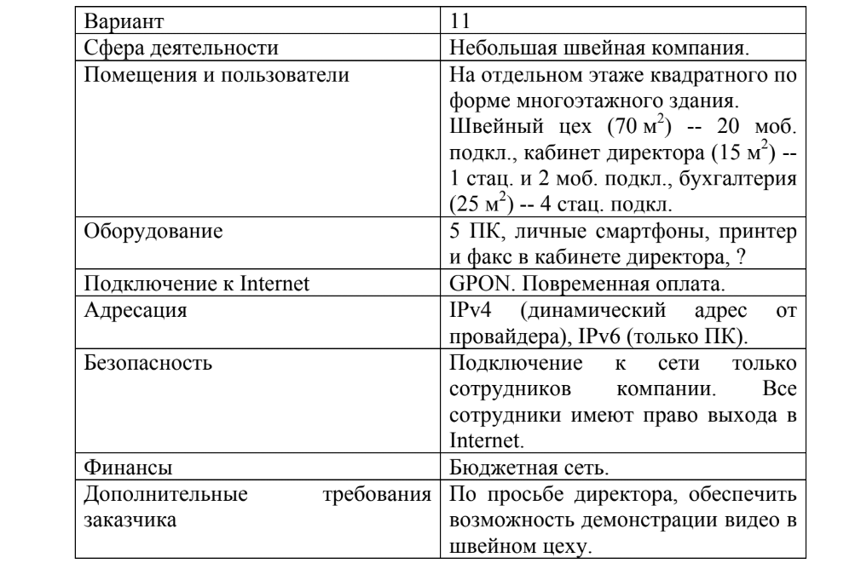

**СОДЕРЖАНИЕ**

ВВЕДЕНИЕ 4

1 ОБЗОР ЛИТЕРАТУРНЫХ ИСТОЧНИКОВ 5

2 СТРУКТУРНОЕ ПРОЕКТИРОВАНИЕ 6

3 ФУНКЦИОНАЛЬНОЕ ПРОЕКТИРОВАНИЕ 7

3.1 Обоснование выбора сетевой операционной системы 7

3.2 Обоснование выбора активного сетевого оборудования 7

3.2.1 Коммутатор D-Link DGS-3200-16 8

3.2.2 Маршрутизатор Eltex SR-12VF 8

3.2.3 Многофункциональное устройство Canon MAXIFY MB2740 9

3.2.4 Точка доступа Eltex WEP-2ac 9

3.2.5 Рабочая станция HP 20-c431ur 7JT07EA 10

3.2.6 Видеокамера D-Link DCS-3010 10

3.3 Обоснование выбора пассивного сетевого оборудования 10

3.4 Адресация в локальной компьютерной сети 11

3.5 Настройка VLAN 12

3.6 Настройка DHCP и NAT 13

3.7 Настройка точки доступа 14

4 ПРОЕКТИРОВАНИЕ СТРУКТУРИРОВАННОЙ КАБЕЛЬНОЙ СИСТЕМЫ 18

4.1 Общая организация СКС 18

4.3 Кабельная подсистема 19

4.4 Расчёт качества связи для беспроводных точек доступа 20

4.5 Организация рабочих мест 21

4.6 Монтаж 21

4.7 Подключение оборудования 22

4.8 Установка оборудования 22

ЗАКЛЮЧЕНИЕ 23

СПИСОК ИСПОЛЬЗОВАННЫХ ИСТОЧНИКОВ 24

ПРИЛОЖЕНИЕ А 26

ПРИЛОЖЕНИЕ Б 27

ПРИЛОЖЕНИЕ В 28

ПРИЛОЖЕНИЕ Г 29

## **ВВЕДЕНИЕ**

Компьютер уже давно стал неотъемлемой частью жизни людей. Он помогает решать множество вопросов. Практически в любой отрасли деятельности человека используются компьютеры. Образовательные программы, медицинское обслуживание, промышленные процессы – везде применяются компьютеры. На сегодня компьютеризация достигла такого уровня, что обойтись без них никак нельзя.

На современном этапе развития человечества крайне важную роль играет глобальный доступ к большим объемам информации. От эффективности получения и работы с ней зависит корректная работа многих сфер деятельности человека. Все это привело к созданию и широкому распространению компьютерных сетей, которые предоставляют пользователям возможность не только быстрого обмена информацией на больших расстояниях, но и получения доступа к огромному количеству вычислительных ресурсов.

Отдельная эра в истории развития компьютеров началась с появлением локальных сетей, которые позволяют объединять компьютеры между собой. Именно локальная сеть подняла функциональность компьютера на невиданную до сих пор высоту. Даже один компьютер способен выполнять огромное количество операций, тем самым позволяя обрабатывать большое количество данных и выдавать требуемый результат. Это дает возможности для выполнения таких заданий, на решение которых раньше уходили годы и были задействованы тысячи людей.

Внедрение сетей на предприятиях приводит к совершенствованию коммуникаций, то есть к улучшению процесса обмена информацией и взаимодействия меж работниками фирмы, а еще его покупателями и поставщиками. Сети понижают надобность компаний в иных формах передачи информации, этих как телефонный аппарат или же обыкновенная почта, которые заметно уступают компьютерным сетям в эффективности.

Сегодня существует большое количество способов объединения компьютеров в локальную сеть. Разного размера проводные и беспроводные локальные сети сотнями появляются каждый день. Поэтому в нашем проекте мы и попробуем её создать.

Целью данного курсового проектирования является построение локальной компьютерной сети с выходом в сеть Интернет н небольшой швейной фабрике.

## **1 ОБЗОР ЛИТЕРАТУРНЫХ ИСТОЧНИКОВ**

Для выполнения данной курсовой работы были использованы учебные, учебно-методические, или научные (отечественная или иностранная) литература. А также электронные ресурсы, документы и материалы, предоставленные на официальных сайтах-известных крупных производителей сетевой техники.

Из книги «Компьютерные сети, принципы, технологии, протоколы» Виктора Олифера [1] были использованы понятия и знания о построение локальных компьютерных сетей и разделение их на виртуальные локальные сети.

Также были взяты небольшие теоретические основы из книги «Компьютерные сети» Эндрю Тененбаума [2]. Были подчёркнуты общие знания и понятия про локальные вычислительные сети, беспроводные сети и виртуальных локальных сетей Virtual LAN. Они необходимы в данной работе как "барьер" для широковещательного трафика. Благодаря ему легко контролировать и настраивать/перенастраивать конфигурации и настройки. Также, большего и более надёжного разделения виртуальных локальных сетей, необходимо добавить номер VLAN в кадр – тег. В стандарте 802.1Q был определён его формат в 12 бит, что позволяет разбить нашу сеть на 4096 виртуальных сети.

Из книги Владимира Цуканова и Михаила Яковлева «Волоконно оптическая техника» [3] были подчерпнуты знания пассивных оптоволоконных сетей (PON) и основными элементами оптоволоконной сети (OLT, ONT оптические разветвители).

PON – это целый раздел технологий широкополосного доступа по оптическому каналу. Использование технологии PON обеспечивает высокую надежность и скорость, благодаря пассивным элементам ветвлений и свойствам оптического сигнала.

PON обладает тремя основными элементами: абонентский узел (optical network terminal – ONT), центральный узел (optical line terminal – OLT) и оптический разветвитель.

На базе PON возникли разные виды оптических сетей. Среди них, по условиям заказчика, будет использоваться Gigabit-capable PON - пассивная оптическая сеть, обеспечивающая гигабитные скорости передачи данных.

Из статьи «NAT/PAT» электронного ресурса [4] были использованы боле подробные знания об трансляции адресов NAT, точнее о его подвиде – трансляции адресов с помощью портов PAT.

Из книги «Wi-Fi. Беспроводная сеть» Джона Росса [5] были использованы понятия и описание работы беспроводной сети Ethernet (802.11(b/g/n) или Wi-Fi).

Для работы с активным оборудованием использовалась документация от производителей данного оборудования: D-Link (коммутатор и IP камера) [7, 10] и Eltex (Маршрутизатор и точки доступа) [8, 9, 11].

## **2 СТРУКТУРНОЕ ПРОЕКТИРОВАНИЕ**

В данном разделе будет описываться структура объекта, анализ его состояния, структура нашей локальной сети, и топология нашей локальной сети [6].

По заданию необходимо разработать сеть для небольшой швейной фабрики. Размещается она на одном этаже квадратного здания размерами 12,5х12,5 м. Локальная сеть на небольшой швейной фабрике играет роль связующей среды на фабрике между разными отделами и кабинетами. Размер этого предприятия очень мал. По заданным условиям заказчика, на предприятии имеется и должны быть подключены к локальной сети 5 стационарных и 22 мобильных подключения. Если брать расчёт на то, что одно подключение равняется одному сотруднику, следовательно, на предприятии задействовано 27 человек. Но заказчик всё ещё не уверен насчёт количества подключённых пользователей и устройств, а соответственно подключений может быть увеличено. Поэтому локальную вычислительную сеть необходимо рассчитывать на небольшую избыточность в подключаемых устройствах.

Локальная сеть состоит из маршрутизатора, коммутатора второго уровня, стационарных устройств, беспроводных точек доступа и самих беспроводных устройств, которые связаны с точками доступа. Структурная схема представлена в приложении А. Также необходимо поддержание скорости в локальной сети такую же, что и в глобальной (не менее 1 Гб/с), чтобы не затруднять работу пользователей.

В данной работе было решено использовать схему подключения устройств по типу топологии «дерево» – оконечные устройства подключаются к единому коммутатору, который в свою очередь подключается к маршрутизатору. Стационарные устройства подключаются напрямую к коммутатору, а беспроводные через точки доступа, которые подключены к коммутатору. Этот коммутатор имеет одно соединение с единственным маршрутизатором – классическая схема «роутер на палочке» (router-on-a-stick). Этот маршрутизатор соединяется с сетью Internet (см. Приложение А).

## **3 ФУНКЦИОНАЛЬНОЕ ПРОЕКТИРОВАНИЕ**

В данном разделе детально описывается функционирование аппаратной и программной части локальной компьютерной сети, обоснование выбора аппаратной части и описание основных настроек.

### **3.1 Обоснование выбора сетевой операционной системы**

Для реализации разрабатываемое локальной компьютерной сети используется сетевое оборудование компаний Eltex и D-Link. В качестве операционной системы на активном сетевом оборудовании (маршрутизатор, коммутатор, точки доступа) данных компаний используется BusyBox.

BusyBox – это набор многих распространённых UNIX-утилит, находящиеся в одном маленьком файле. Был создан как гибкая и модульная система, не требующая больших требований к аппаратной части.

Данная встроенная ОС используется как интерфейс для конфигураций (command line interface). Командная строка имеет три основных режима:

1. CONFIG – режим конфигурирования. Переход в режим конфигурирования осуществляется только в привилегированном режиме.
2. ROOT – корневой непривилегированный режим.
3. DEBUG – режим отладки работы устройства

Из корневого режима (ROOT) осуществляется переход в режим конфигурирования устройства (CONFIG) и режим отладки работы устройства (DEBUG).

Для обеспечения безопасности командного интерфейса команды распределены между 1, 10 и 15 уровнем привилегий:

1 уровень – доступен только мониторинг устройства;

10 уровень – доступно конфигурирование устройства, кроме создания пользователей, перезагрузки устройства, загрузки ПО;

15 уровень – нет ограничений.

### **3.2 Обоснование выбора активного сетевого оборудования**

В данном подразделе курсового проекта приводится описание выбранного сетевого оборудование и обоснование конкретного выбора. При выборе данного вида оборудования необходимо руководствоваться такими параметрами как надёжность, производительность, бюджетность и должно отвечать всем необходимым требованиям заказчика. Выбор был сделан в пользу следующего активного сетевого оборудования (см. Приложение Г):

1. Коммутатор D-Link DGS-3200-16
2. Маршрутизатор Eltex ESR-12VF с модулем SFP 1,25 GE
3. Точка доступа TP-Link AC1200 Wave 2
4. Моноблок HP 20-c431ur 7JT07EA
5. МФУ Canon MAXIFY MB2740
6. IP-видеокамера D-Link

# **3.2.1 Коммутатор D-Link DGS-3200-16**

При подборке коммутатора была сделана ставка на основные требования заказчика и особенности нашей топологии. Коммутатор должен быть дешёвым, надёжным от зарекомендовавшего себя производителя в своей ценовой категории, гибким в управлении, необходимое количество интерфейсов с заделом на будущие подключения пользовательских устройств и точек доступа, интерфейсы со способностью передавать кадры со скоростью не менее 1 Гб/с.

В качестве коммутатора для разрабатываемой сети был выбран L2 коммутатор D-Link DGS-3200-16(почему такая старая модель). Самым важным критерием выбора коммутатора была управляемость и бюджетность. Однако, не стоит забывать, что качество и избыточное количество интерфейсов также необходимо (ввиду того что по поводу количества оконечных устройств заказчик ещё до конца не решил). Вносить изменения, гибкая настройка – всё это предоставляет управляемый коммутатор второго уровня.

Коммутатор обладает следующими характеристиками:

1. Интерфейсы устройства: 16 портов 10/100/1000BASE-T Gigabit, 2 комбо-порта 1000BASE-X/SFP, Консольный порт RS232
2. Программное Обеспечение: Виртуальное стекирование, поддержка DV-600S, Объединение в виртуальный стек до 32 устройств.
3. 802.1Q Tagged VLAN
4. Списки управления доступом (ACL) До 1024 правил доступа
5. Управление: Web-интерфейс (Поддержка IPv4/v6), Интерфейс командной строки (CLI), Telnet (Поддержка IPv4/v6)
6. Размеры: 280 х 140 х 44 мм

# **3.2.2 Маршрутизатор Eltex SR-12VF**

При выборе маршрутизатора требования такие же, как и у коммутатора (см. 3.2.1). Однако, при рассмотрении известных бюджетных, зарекомендовавших себя брендов, выбор был сделан в пользу оборудования от российской компании Eltex, по причине наибольшего выбора и довольно внушительной линейки оптоволоконного оборудования, в частности маршрутизаторы. При рассмотрении полноценных абонентских ONT выявилась большая проблема с настройкой и функционалом данного оборудования. Абонентское оборудование такого типа не подходило для данной локальной сети. Было принято решение использовать высокоскоростные сервисные маршрутизаторы. Однако, встроенных интерфейсов для подключения оптоволокна отсутствует у всей линейки сервисных маршрутизаторов. Но в них есть более универсальная вещь – порт SFP. Именно для применения SFP трансиверов эти порты необходимы для нашей топологии.

В данном курсовом проекте будет использоваться один управляемый маршрутизатор Eltex ESR-12VF с модулем SFP 1.25 GE, для подключения к внешней оптоволоконной сети по технологии GPON. Важным критерием было цена/качество. Отлично вписывается в эти рамки продукция от компании Eltex.

Самым важным критерием выбора коммутатора была управляемость и унификация. Возможность вносить изменения с помощью как упрощённой веб-интерфейса, так и с помощью CLI [8], гибкая настройка – всё это предоставляет данный маршрутизатор. Маршрутизатор программируется по SSH удалённо или через консольный кабель. Немаловажно и нужно то, что в нём присутствует поддержка скорости на интерфейсах до 1Гб/с, что позволяет полноценно использовать технологию GPON на порту 9 с помощью SFP. Также немаловажно поддержка VLAN до 4k VLAN ID в соответствии с протоколом 802.1Q, DHCP клиент и сервер, трансляция адресов через порты с помощью NAT.

# **3.2.3 Многофункциональное устройство Canon MAXIFY MB2740**

При выборе принтера и факса в качестве главного требования была невысокая цена при базовом функционале. Неплохим выбором в данной категории стал многофункциональный аппарат Canon MAXIFY MB2740.

# **3.2.4 Точка доступа Eltex WEP-2ac**

По условиям заказчика, беспроводное соединение есть только у работников швейного цеха и кабинета директора (22 беспроводных подключения в сумме).

В данной курсовой работе была выбрана точка доступа Eltex WEP-2ac в количестве двух штук. Данная точка доступа предназначена для использования в сетях небольшого и среднего размера. Выбор был сделан в пользу цены и качества, а также мощности передатчика, необходимая для покрытия всего пространства необходимых помещений, с учётом затухания и помех. Также это устройство обладает поддержкой PoE.

Характеристики точки доступа:

1. Интерфейс: 1 порт Ethernet 10/100/1000 Base-T(RJ-45) (с поддержкой 802.3af PoE и пассивного PoE+), Console RJ-45
2. Стандарты беспроводных сетей: IEEE 802.11a/b/g/n/ac
3. Диапазон частот (приём и передача): 2400-2480 МГц, 5150-5350 МГц
4. Шифрование WPA/WPA2
5. Мощность передатчика: до 18 дБм при 2,4 ГГц, до 21 дБм при 5 ГГц

Настройка беспроводной точки доступа, так же, как и коммутатора, производится через WEB-интерфейс. Но также предусмотрена настойка через консольный кабель с использованием настроек командной строки CLI [9].

# **3.2.5 Рабочая станция HP 20-c431ur 7JT07EA**

Рабочие станции будут использоваться для доступа в Интернет и выполнения повседневных задач, связанных с работой по профилю предприятия.

При выборе данной станции для работников организации бралось в расчет специфика работы компании – швейная фабрика. Сложных вычислительных задач выполнять на таких машинах не требуется. Поэтому был сделан выбор в пользу бюджетного моноблока HP 20-c431ur 7JT07EA. Двухъядерный процессор AMD A4 с DDR4 на 4Гб способен без проблем пользоваться любыми сетевыми и браузерными программами. А порт GigabitEthernet позволит через кабельное подключение без проблем пользоваться сетью на полной скорости. Операционная система на данных рабочих станциях будет Windows 10.

# **3.2.6 Видеокамера D-Link DCS-3010**

По заданию, дополнительным требованием заказчика было размещение в швейном цехе видеонаблюдения. Главное конечно же условие было недорогое и простое оборудование. Но к сожалению видеотехника не бывает самой дешёвой, поэтому были использован недорогой, но надёжные бренд, например, D-Link. Выбор был сделан на D-Link DCS-3010 (рисунок 3.7). Это 1Мп камера, с разрешением до 1280х800 и скоростью записи 30 кадров в секунду. Она может транслировать видео в онлайн режиме, а также производить запись видео или снапшотов на жёсткий диск или SD карту. Подключение указаны в разделе Проектирование структурированной кабельной системы. Настройка видеокамеры и использование трансляции видео подробно описаны в Руководстве по эксплуатации [10]

### **3.3 Обоснование выбора пассивного сетевого оборудования**

Пассивным сетевым оборудованием называется сетевое оборудование, не питающееся от электрической сети, не преобразующее сигнал и выполняющее функции по его усилению.

Примерами такого оборудования можно представить трансиверы и усилители. Такой используется в данной работе – это модуль-трансивер SFP 1,25 GE. Модуль предназначен для присоединения активного сетевого оборудования (в данном случае – маршрутизатора) к оптическому волокну. В маршрутизаторе разъём под GPON отсутствует, но есть в наличии порт 9 SFP, к которому и будет подключён данный модуль [11]. Он рассчитан на максимальную длину оптоволоконного кабеля на 80 км.

### **3.4 Адресация в локальной компьютерной сети**

В данной курсовой работе будет осуществляться адресация с помощью двух протоколов – IPv4 и IPv6.

Согласно заданию, адреса IPv4 должны быть у всех устройств и только он используется для выхода в сеть Интернет. Адреса IPv6 присваиваются только рабочим станциям, и адресация осуществляется только внутри локальной сети.

В проектируемой сети будет реализовано три VLAN: кабинет директора (VLAN 3), бухгалтерия (VLAN 4), швейный цех (VLAN 5). Такое разделение необходимо, чтобы сотрудники внутри отделов могли спокойно обменивается друг с другом, при этом не мешать широковещательными пакетами другим отделам. Да и в целом – чтобы не засоряли сеть лишними кадрами.

Вся локальная сеть будет разделена на 3 виртуальные сети:

1. VLAN3 – сеть кабинета директора (192.168.3.0 /24)
2. VLAN4 – сеть бухгалтерии (192.168.4.0 /24)
3. VLAN5 – сеть швейного цеха (192.168.5.0 /24)

Пул локальных адресов для каждой виртуальной сети представлен в таблице 3.1:

Таблица 3.1 – Пул локальных IPv4 адресов

|  |  |  |  |
| --- | --- | --- | --- |
| VLAN | Подсеть | Пул адресов из данной подсети | Маска |
| VLAN3 | 192.168.3.0 /24 | 192.168.3.1 – 192.168.3.254 | 255.255.255.0 |
| VLAN4 | 192.168.4.0 /24 | 192.168.4.1 – 192.168.4.254 | 255.255.255.0 |
| VLAN5 | 192.168.5.0 /24 | 192.168.5.1 – 192.168.5.254 | 255.255.255.0 |

Для назначения адресов IPv4 пользовательским станциям используется протокол DHCP – сетевой протокол, использующийся для получения собственного адреса и шлюза по умолчанию, а также и другие параметры, необходимые для работы в TCP/IP. Для IP-камеры и МФУ используется статические адреса из сети кабинета директора:

1. IP-камеры – 192.168.3.10
2. МФУ – 192.168.3.11

Ввиду того, что по заданию представлен только один публичный динамический IPv4 адрес, который при каждом сеансе меняется и пул абонентских адресов у провайдера нам неизвестен. Есть необходимость настроить на маршрутизаторе Eltex ESR-12VF трансляцию адреса через порт – PAT (Port Address Translation) и настроить протокол DHCP client на внешнем интерфейсе. Настройка NAT и DHCP расписаны подробнее в подразделе 3.6.

По заданию, адреса IPv6 назначаются только для рабочих станций. Поэтому, адреса IPv6 на рабочих станциях будут назначены статическими. Также, эти адреса не используются для доступа в сеть Интернет. Поэтому был выбран тип подсети Unique Local Unicast (FD00::\8). Адреса IPv6 и номера устройств предоставлены в таблице 3.2 и указаны в приложении Б

Таблица 3.2 – Соответствие IPv6 адресов и устройств

|  |  |
| --- | --- |
| Устройство | IPv6 |
| PC1(кабинет директора) | FD00::1\64 |
| PC2 (бухгалтерия) | FD00::2\64 |
| PC3 (бухгалтерия) | FD00::3\64 |
| PC4 (бухгалтерия) | FD00::4\64 |
| PC5 (бухгалтерия) | FD00::5\64 |

### **3.5 Настройка VLAN**

Для контроля над нашей локальной сетью необходимо настроить виртуальные компьютерные сети. Для настройки коммутатора необходимо с помощью CLI [7], затем зайти в конфигурационный режим (configure terminal) и создать необходимые VLAN (VLAN 3, VLAN 4, VLAN 5). Ниже будет приведён пример настройки VLAN3:

Switch# configure terminal

Switch(config)# vlan 3

Switch(config-vlan)# name admin

Switch(config)# exit

Данной настройкой на коммутаторе мы создаём vlan, указываем его номер (VLAN ID) как 3 и даём ему имя «admin».

Далее необходимо настроить интерфейсы на access каналах (пример с VLAN3):

Switch(config-if)# interface range GigabitEthernet 1/0/1-1/0/4

Switch(config-if)# switchport mode access

Switch(config-if)# switchport access vlan 3

Switch(config-if)# acceptable-frame admit-all

Switch(config-if)# end

Этими командами мы сразу на четырёх интерфейсах настраиваем порт в режим access, указываем номер vlan (в данном контексте, VLAN ID равное 3) для какого пропускать кадры с необходимым тегом и помечать каким тегом приходящие кадры.

Далее необходимо настроить интерфейс с тегированным каналом и разрешить передачу через него необходимый пакет с необходимым тегом (в данном примере настройка приводится для всех существующих vlan):

Switch(config)# interface GigabitEthernet 1/0/10

Switch(config-if)# switchport mode trunk

Switch(config-if)# switchport trunk vlan 3,4,5 tag

Switch(config-if)# acceptable-frame tagged-only

Switch(config-if)# end

### **3.6 Настройка DHCP и NAT**

По причине того, что адрес нам выдаёт провайдер, и он динамический, следовательно необходимо настроить на внешнем интерфейсе (в данном случае это gi1/0/9) получение адреса от провайдера – необходимо настроить DHCP-клиент. Для настойки DHCP-клиента необходимо с помощью CLI зайти в конфигурационный режим (configure terminal) и ввести следующие команды:

esr(config)# interface gigabitEthernet 1/0/9

esr(config-if-gi)# ip address dhcp

Ввиду того, что всё по тому же заданию заказчика, адреса присваиваются динамически и пул адресов, который предоставляет провайдер для пользователей нам неизвестен, необходимо настроить трансляцию портов – перегруженный NAT (PAT). Для настройки PAT необходимо ввести следующие команды:

Создаём профиль адресов локальной сети:

esr(config)#object group network LOCAL

esr(config-object-group-network)#ip address-range 192.168.3.1-192.168.3.254

esr(config-object-group-network)#ip address-range 192.168.4.1-192.168.4.254

esr(config-object-group-network)#ip address-range 192.168.5.1-192.168.5.254

esr(config-object-group-network)#exit

Был создан профиль локальных адресов LOCAL и записано три пула адресов из трёх подсетей, соответствующая разным VLAN.

Создаём правила для пакетов, которые направляются через определённый порт, и проверяем их принадлежность к локальному профилю LOCAL:

esr(config)#nat snat

esr(config-snat)#ruleset PAT

esr(config-snat-ruleset)#to interface gigabitEthernet 1/0/0

esr(config-snat-ruleset)#rule 1

esr(config-snat-ruleset)#match sourse-address LOCAL

esr(config-snat-ruleset)#action sourse-nat interface gigabitEthernet 1/0/0

esr(config-snat-ruleset)#enable

Далее, необходимо настроить DHCP и InterVLAN Routing с использованием стандарта IEEE 802.1q. Для этого необходимо ввести следующие команды:

Создадим три пула наших локальных адресов для выдачи их клиентам сервера. Указываем параметры подсети, к которой принадлежит данный пул. Ниже приведён пример для настройки DHCP для VLAN3 подсети кабинета директора:

esr# configure

esr(config)# ip dhcp-server pool VLAN3

esr(config-dhcp-server)# network 192.168.3.0/24

esr(config-dhcp-server)#address-range 192.168.3.2 - 192.168.3.20

esr(config-dhcp-server)# default-router 192.168.3.1

esr(config-dhcp-server)# exit

2)Чтобы DHCP-сервер мог раздавать адреса клиентам которым они нужны, на маршрутизаторе должен быть создан сабинтерфейс (sub-interface), принадлежащий к той же подсети, что и адреса необходимого нам пула.

esr(config)# interface gigabitethernet 1/0/2.3

esr(config-if-gi)# encapsulation dot1Q 3

esr(config-if-gi)# ip address 192.168.3.1/24

esr(config-if-gi)# exit

### **3.7 Настройка точки доступа**

Точки доступа могут настраиваться, как и в CLI, так и с помощью интерфейса. Необходимо подключить сетевой кабель к PoE-интерфейсу WEP-2ac и к PoE-коммутатору. далее необходимо открыть браузер и ввести в адресное поле адрес 192.168.1.10. При успешном подключении будет отображена страница авторизации. Для авторизации нужно использовать следующие данные: User Name – admin; Password – password.

Далее требуется установить сетевые параметры наших точек доступа в соответствии с существующими настройками сети, в которой они будут использоваться. Наши точки доступа будут использоваться в разных виртуальных сетях, и на частоте 2,4 ГГц, поэтому применим эти требования в настройке ниже

В меню «Manage» откройте вкладку «Ethernet Settings» (рисунок 3.7) и выполните следующие настройки:

* *Management VLAN ID* – указать номер VLAN, к которому будет принадлежать точка доступа
* *Untagged VLAN* – выбрать «Disable».
* *Connection Type* – выбрать «DHCP» для получения адреса от DHCP-сервера.
* После внесения настроек нажать кнопку «Update»

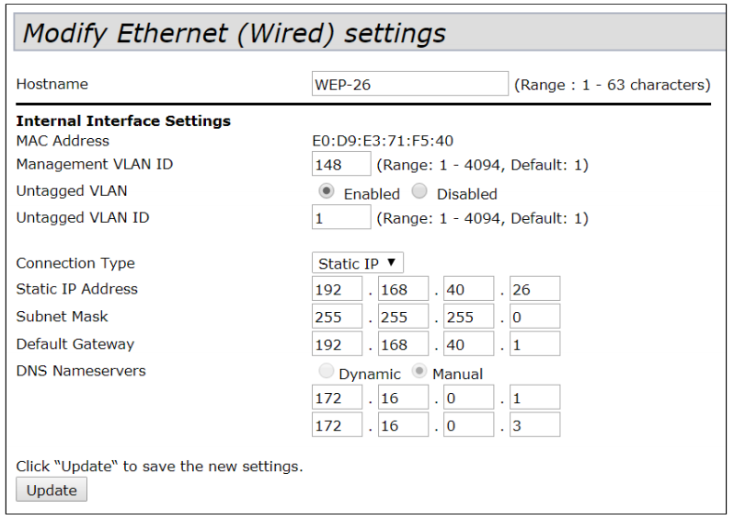

Рисунок 3.7 – Главное меню. Вкладка «Ethernet Settings»

Далее необходимо настроить один из радиоинтерфейсов. В нашей работе будет использоваться Ratio2 c с использованием стандарта 802.11 b/g/n (2,4 ГГц), с шириной полосы 20МГц. В меню «Manage» необходимо открыть вкладку «Wireless Settings» (рисунок 3.8) и выполнить следующие настройки:

* *Country* – выбрать в списке «Russia»
* *Transmit Power Control* – выбрать «On».
* *Radio Interface 2* – установите флаг «On»
* *Mode* – выбрать значение «IEEE 802.11 b/g/n

В меню «Manage» открыть вкладку «Radio» (рисунок 3.9) и выполнить следующие настройки:

* *Radio* – выбрать значение «2»
* *Channel Bandwidth* – установить значение «20MHz»

(агрился на пустое место)

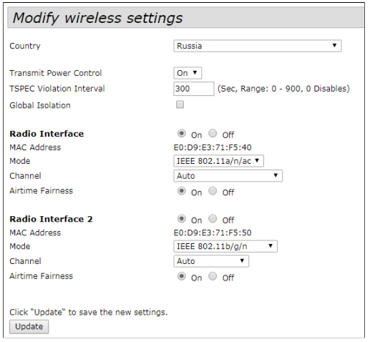

Рисунок 3.8 – Главное меню. Вкладка «Wireless Settings»

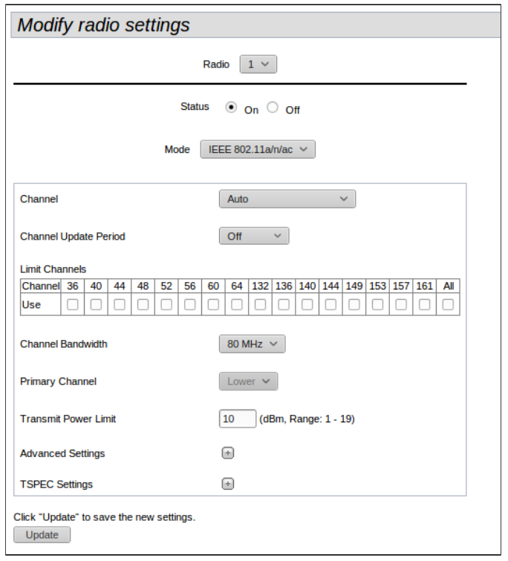

Рисунок 3.9 – Главное меню. Вкладка «Radio»

(агрился на две подряд картинки на странице выше)

На каждой точке доступа настоим виртуальную точку доступа (VAP). В меню «Manage» необходимо открыть вкладку «VAP» и выполнить настройки:

*Radio* – выберите значение «2».

*Enabled* – установите флаг для VAP0, снять флаг с VAP0.

*VLAN ID* – номер VLAN, для VAP 0 установите значение «1»;

*SSID* – задать имя беспроводной сети,

*Security* – режим безопасности установить для VAP0 в значение «WPA –PSK» и укажите пароль для подключения к данной сети в поле «Key»

Далее необходимо отключить кластеризацию, так как нет необходимости её использовать в данной сети. В меню «Cluster» открыть вкладку «Access Points» и выполнить следующие настройки:

Clustering – выбрать значение «Off»

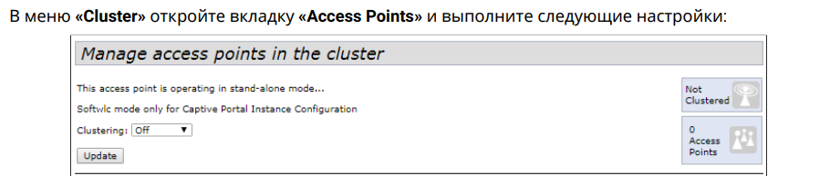

## **4 ПРОЕКТИРОВАНИЕ СТРУКТУРИРОВАННОЙ КАБЕЛЬНОЙ СИСТЕМЫ**

В данном разделе будет описана практическая тог, что было сказано выше в предыдущих разделах. В разделе структурированной компьютерной сети будет описано как будет происходить выбор кабелей каналов связи, расчёт качества связи, монтаж и размещение оборудования. План СКС можно детально изучить на чертеже плане этажа в приложении В.

### **4.1 Общая организация СКС**

Основные правила построения структурированных кабельных сетей, которые делают их надёжными и долговечными, изложены в международных стандартах ISO/IEC 11801 [12]. При проектировании заданной локальной сети было необходимо разработать вертикальную и горизонтальную кабельную подсистему. Локальная сеть находится в пределах одного этажа одного здания.

На схеме плана этажа (см. приложение В) видно, как будет располагаться наша компьютерная сеть. В помещении 101 (кабинет директора) будет располагаться телекоммуникационный шкаф, который будет в себя включать маршрутизатор и коммутатор. От него по кабель-каналам или в стяжках, закреплённых на потолке за подвесным потолком, будет прокладывается в помещения, которые и будут задействованы в нашей СКС.

#### **4.2 Обоснование среды передачи данных**

Среда передачи данных – это среда, где происходит распространение данных, от источника к приёмнику. Она может быть электрической, электромагнитной и оптической.

Среда для передачи сигналов по большей части представлены проводами, кабелями и самой воздушной средой:

1) Оптический кабель. Состоит в основном из стекла и/или пластика. Сигналом является свет, который переносится за счёт эффекта полного внутреннего отражения.

2) Кабели с металлическим проводником. Существуют витая пара, коаксиальный кабель и одножильные с одним проводником. Такие кабеля состоят из меди и/или алюминия, а также в особых случаях могут быть другие металлы и сплавы, которые могут быть проводниками. Сигналом в такой среде являются электроны/заряженные ионы, которые передаются за счёт различия уровней напряжения на разных концах проводника (за счёт разности потенциалов).

3) Электромагнитная волна, которая передаётся по воздушной среде. Именно воздух является средой передачи в таком виде связи. А сигналом является электромагнитные волны, которым даётся определённого количества энергия чтобы распространятся на определённой частоте.

В нашей курсовой работе мы используем оптическую, электрическую и электромагнитную среду передачи данных.

Такой выбор связан с условиями заказчика и наличием определённых модулей на нашем сетевом оборудовании.

По условиям заказчика, среда передачи данных между провайдером и абонентом оптическая, поэтому мы будем использовать оборудование с поддержкой GPON.

Между маршрутизаторами и коммутаторами будет использоваться электрическая среда передачи данных, посредством использования кабелем типа «витая пара» UTP класс 5е. На концах этого кабеля будет использоваться разьём 8Р8С с прямым типом плетения, так как он предназначен для подключения неоднородного типа оборудования.

Также, по требованию заказчика, необходимо обеспечить беспроводное соединение. Для этого необходимо будет воспользоваться электромагнитной средой передачи данных, используя её для передачи данных по технологии WiFi.

### **4.3 Кабельная подсистема**

В кабельную подсистему входят различные кабели, информационные розетки, наполнение кабель-каналов, и многое другое.

Выбор кабеля был сделан в пользу того, что кабель типа «витая пара» идеально подходит для прокладывания цифровых связей, которыми и являются компьютерные сети.

Экранирование необходимо для применения в специализированных цехах, где велико электромагнитное излучение. Одним из условий заказчика является трансляция видео из швейного цеха. На основании того, что видеосигнал подвержен сильному искажению от электромагнитных помех, было принято решение использовать экранированную витую пару из швейного цеха, чтобы не возникло наводок и помех от промышленного оборудование, которое может создавать такой шум и помехи. Лучше всего, по защищённости, подходит кабель типа S/FTP, где имеется защита как общая (в виде экрана), так и на каждой паре (фольга на каждой паре). Для обычных цифровых сигналов лучше всего подойдёт, витая пара F/UTP (имеющий общую защиту кабеля в виде фольги). Она лучше всего подойдёт для условий промышленных цехов и смежных административных помещений. Защита в виде фольги будет минимально защищать от воздействия шумов и наводок от высоковольтных установок и проводов, однако при монтаже придерживаться рекомендаций стандарта [12], так как фольга и экран быть полноценной защитой для цифровых кабельных систем не представляется возможным.

В данной курсовой работе была использована экранированная S/FTP и экранированная F/UTP витая пара категории 5e. Для нее характерны максимальная длинна в 100 метров, максимальная скорость до 1 Гбит/с [13]. Категория обусловлена тем, что всё оборудование использует Gigabit Ethernet.

Особых требований к сетевым розеткам и штекерам нет, так что был сделан выбор в пользу кабеля типа витая пара ExeGate S/FTP класса 5e (4 пары), ParLan F/UTP класса 5е (4 пары), штекер 8P8C CAT 5e, информационная розетка ITK RJ45 8P8C кат.5E. К кабелю на концах прикрепляется штекер 8P8C. Обжим кабеля осуществляется с помощью специального кримпера под штекер 8P8C. Расположение жил в штекере должно быть, как в прямом кабеле по стандарту EIA/TIA-568B.

### **4.4 Расчёт качества связи для беспроводных точек доступа**

Основой устойчивой беспроводной связи является прямая видимость между передающей и принимающей антеннами и мощность сигнала на приёмнике должна стремится к мощности сигнала на передатчике.

Затухание радиоволн, которое характеризирует ослабление сигнала на пути к приёмнику, в беспрепятственной воздушной среде рассчитывают по следующей упрощённой формуле:

L = 32,45 + 20lg(F) + 20lg(D), dB (4.1)

где F – частота в GHz, D – расстояние в метрах

Расчёт затухания производится для наиболее удалённой от беспроводных точек доступа точки. Расчёт будет производится при условии, что в помещении швейного цеха с размерами 12,5х5,6 метров точка доступа будет находится точно по центру этого помещения, мощность передатчика 18 дБм и чувствительность приёмника -98дБм. И поэтому, самая крайняя точка находится на расстоянии 6,84 метров. Производим расчёт затухания по формуле 4.1:

L = 32,44 + 20lg(2,4) + 20lg(6,84) = 32,44 + 7,6 + 16,7 = 56,74 dB

Было решено использовать две беспроводные точки доступа. Одна будет находится в помещении цеха, вторая в помещении кабинета директора. Они никак не будут друг с другом взаимосвязаны – находятся в разных виртуалных локальных сетях.

Помещение швейного цеха является беспрепятственным местом, в котором сигнал будет распространятся свободно. Исходя из выше сказанного, в помещении швейного цеха будет размещена одна точка доступа. Размещения более одной точек доступа в одном цеху будет избыточно.

### **4.5 Организация рабочих мест**

В данной работе под рабочим местом понимается рабочая и\или производственная площадь, с оборудованием и инструментами, необходимыми для выполнения первоочередной задачи предприятия. В данном случае нашим предприятием является швейная фабрика.

Организация рабочего места подразумевает под собой рабочую станцию с необходимыми адаптерами для подключения к нашей локальной сети. Рабочими станциями являются персональные компьютеры, а адаптерами – информационные розетки, к которым и будут через кабель подключаться персональные компьютеры. О том, какие из них используются в данной курсовой работе, будет сказано ниже в разделе 3.2.5.

Также, в данной курсовой работе предусмотрено использование беспроводного подключения через смартфоны. Следовательно, необходимо настроить подключение по беспроводному каналу с помощью беспроводных точек доступа (подробнее см. 3.2.4).

### **4.6 Монтаж**

Прокладка кабелей должна осуществляться с учетом стандарта ISO/IEC11801 [12]. При параллельной прокладке цифровых информационных кабелей категории 5е и силовых кабелей, необходимо руководствоваться требованиями стандарта EN 50174-2. Кабеля необходимо прокладывать в кабель-канале, при отсутствии подвесного потолка. Именно так и будет прокладывается кабель в помещение 103 – швейный цех (см. приложение В) кабеля S/FTP. Кабель можно монтировать в связке, с помощью стяжки, к потолку с помощью Т-образного крепления. Силовые и сигнальные кабели необходимо располагать как можно дальше друг от друга (не менее 300 мм), чтобы электромагнитные помехи и наводки от силовых линий не вызвали помехи и сбой в работе цифровых сигналов. В случае пересечения силовых и сигнальных линий необходимо обеспечить перпендикулярность с разнесением на расстояние 10 мм. При прохождении кабеля через стены, необходимо проделать отдельные сквозные отверстия, соблюдая выше приведённые стандарты, и не прокладывать через те же отверстия, где и проложен силовой кабель. Маршрутизатор и коммутатор разместить в кабинете директора, в стойке ''19 настенного телекоммуникационного шкафа на максимально высоте, но ниже уровня подвесного потолка, по причине пожарной безопасности. Несмотря на то, что в телекоммуникационном шкафу всего два активных элемента, они могут создавать повышении температуры воздуха, поэтому размещать шкаф необходимо подальше от легковоспламеняющихся предметов и отделки. Точки доступа размещать точно по центру помещения, соблюдая правила и рекомендации стандарта [12]. Камера и кабель монтировать в углу помещения, подальше от силовых линий (более 300мм).

Все кабеля, за исключением S/FTP проведённого для IP-камеры, прокладываются за подвесным потолком (фальшпотолком). Напротив каждого рабочего места делается спуск в кабель канале, и далее монтируется на стену информационная розетка, с которой спускаемый кабель и коммутируется. Рядом с IP-камерой и точками доступа монтируется электрическая розетка на 220 вольт, для подключения блоков питания, которые необходимы для работы видеокамеры и точек доступа.

### **4.7 Подключение оборудования**

В соответствии с выбранной топологией, все устройства необходимо подключить к коммутатору. К нему подключаются следующие устройства:

1. Все рабочие станции
2. Две точки доступа
3. МФУ
4. IP- камера

Далее коммутатор подключается к маршрутизатору. К маршрутизатору подключается модуль SFP 1.25 GE в слот 9, к которому потом подключается оптический кабель, направленный в сторону WAN.

Рабочие станции подключаются в информационным розеткам с помощью прямого UTP кабеля. В помещении 102 устройство PC2 подключается к информационной розетке 102.1, МФУ к 102.2, PC3 к 102.3, PC4 к 102.4 и PC5 к 102.5. В помещении 101 к розетке 101.1 подключается рабочая станция PC1, точки доступа подключаются напрямую с коммутатора. IP-камера подключена к выведенной информационной розетке 103.1 в помещении 103 – швейный цех.

### **4.8 Установка оборудования**

Установка рабочих станций осуществляется на офисные столы размером 1,5х0,8 м. Кроме PC2 – он устанавливается с МФУ рядом с розетками 102.1 и 120.2 на столе размерами 2.05х0.8 м.

Коммутатор и маршрутизатор устанавливаются в помещении 101, в телекоммуникационный шкаф, на высоту 1U и 2U соответственно.

Беспроводные точки доступа крепятся к подвесному потолку или к потолку (при отсутствии подвесных потолков) и располагаются точно по геометрическому центру потолка этой комнаты.

IP-камера крепится к потолку в помещении 103 в районе угла, располагающегося ближе к помещению 101 – кабинету директора.

## **ЗАКЛЮЧЕНИЕ**

В ходе выполнения данной курсовой работы была разработана и спроектирована локальная компьютерная сеть для небольшой швейной фабрики. Были получены теоретические и практические навыки по проектированию локальных компьютерных сетей.

Было изучено множество документации и советов с форумов официального производителя изучаемых устройств, а также были изучены рекомендации на сайте производителя сетевого оборудования.

При проектировании стоило следовать международным стандартам и правилам, чтобы спроектировать надёжную структуру локальной компьютерной сети.

В итоге, была спроектирована компьютерная сеть. Выполнены функциональная и структурная схемы, а также был реализован на бумаге план нашего единственного этажа. Про проектирование подбор оборудования полагался полностью на разработчика. Все эти доводы и причины выбора текущих устройств был обоснован и указан в пояснительной записке.

Возникшие в процессе проектирования проблемы были решены и устранены правильным разбиением сети на структурные единицы, настройкой оборудования, грамотным использованием выданных подсетей и прокладкой кабелей.

Даже для небольшого предприятия, например, как небольшая швейная фабрика, наличие локальной компьютерной сети существенно облегчит труд работников, повысит мобильность информации внутри самого предприятия, и улучшить время проведения рабочих смен - что как-бы намекает на повышение условий труда.

## **СПИСОК ИСПОЛЬЗОВАННЫХ ИСТОЧНИКОВ**

1. Олифер, В. Компьютерные сети. Принципы, технологии, протоколы / В. Олифер, Н. Олифер – Спб: Питер, 2019. – 992 с.
2. Таненбаум, Э. Компьютерные сети / Э. Таненбаум, Д. Уэзеролл. – 5-е издание – Санкт-Петербург [и другие]: Питер, Питер Пресс, 2017. – 955 с
3. Цуканов, В.Н. Волоконно-оптическая техника / В.Н. Цуканов, М.Я. Яковлев. – М.: Инфра-Инженерия. – 2011. – 640 с.
4. NAT/PAT – [Электронный ресурс]. – Электронный данные. – Режим доступа: https://xakinfo.ru/some_else/nat-pat/ – Дата доступа: 11.12.2019
5. Росс Дж. WI-FI. БЕСПРОВОДНАЯ СЕТЬ / Дж. Росс – М.: НТ Пресс, 2007. — 320 с. — ISBN 978-5-477-00665-6
6. Рожнова Н.Г. Вычислительные машины, системы и сети. Дипломное проектирование / Н.Г. Рожнова, Н.А. Искра, И.И. Глецевич – Минск БГУИР 2014.
7. Конфигурация сетевого коммутатора – [Электронный ресурс]. – Электронный данные. – Режим доступа: https://eu.dlink.com/uk/en/support/faq/switches/layer-2-gigabit/dgs-series/es_dgs_1510_escenario_config_vlan_por_gui_y_cli – Дата доступа: 05.12.2019
8. Сервисные маршрутизаторы серии ESR. CLI [Электронный ресурс]: Datasheet / Eltex. – Режим доступа: https://eltex-co.ru/upload/iblock/071/ESR-Series_CLI_1.8.2.pdf – Дата доступа: 05.12.2019
9. Беспроводная точка доступа WEP-2ac, WEP-2ac Smart [Электронный ресурс]: Datasheet / Eltex. – Режим доступа: https://eltex-co.ru/upload/iblock/aba/WEP-2ac_WEP-2ac_Smart_User_manual_1.18.1.pdf – Дата доступа: 05.12.2019
10. D -Link DCS-3010 User Manual [Электронный ресурс]: Datasheet / D-Link. – Режим доступа: http://ftp.dlink.ru/pub/Multimedia/DCS-3010/Description/DCS-3010_A1_Manual_v1.10(US).pdf – Дата доступа: 05.12.2019
11. Сервисные маршрутизаторы серии ESR. Руководство по эксплуатации[Электронный ресурс] : Datasheet / Eltex. – Режим доступа: https://eltex-co.ru/upload/iblock/28c/ESR-Series_User_manual_1.8.2.pdf – Дата доступа: 05.12.2019
12. ISO/IEC 11801 [Электронный ресурс] : Digital Standard – Электронные данные. – Режим доступа: <https://inkabel.ru/assets/files/ISO-IEC-11801.pdf> – Дата доступа: 05.12.2019
13. ГОСТ Р54429-2011 [Электронный ресурс] : Digital Standard – Электронные данные. – Режим доступа: Р54429-2011.pdf.

Новые возможности ONT – [Электронный ресурс]. – Электронный данные. – Режим доступа: <https://shop.nag.ru/article/novye-vozmozhnosti-ont> – Дата доступа: 11.12.2019

VLAN в D-Link – [Электронный ресурс]. – Электронный данные. – Режим доступа: <http://xgu.ru/wiki/VLAN_%D0%B2_D-LINK> – Дата доступа: 11.12.2019

Быстрая оценка мощности WI-FI сигнала при прохождении препятствий в пределах здания – [Электронный ресурс]. – Электронный данные. – Режим доступа: <http://elib.bsu.by/bitstream/123456789/90103/1/45-50.pdf> – Дата доступа: 11.12.2019

## ПРИЛОЖЕНИЕ А

(обязательное)

Схема структурная

## ПРИЛОЖЕНИЕ Б

(обязательное)

Схема СКС функциональная

## ПРИЛОЖЕНИЕ В

(обязательное)

План этажа

## ПРИЛОЖЕНИЕ Г

(обязательное)

Перечень элементов